
ANGRIFF - TRAININGSINHALT

Übungsleiter: Elias Breithaupt Teilnehmerzahl 12-14 Spieler Datum: 07.05.2025

Sportart: Handball Zielgruppe: weiblich Jugend C Zeit: 75 min

Thema: Umschaltspiel + 2/3 Welle - Kollektiv
ZEIT | I. EINLEITUNG | ZIEL | ORGANISATION |  | GERÄTE
3 – 5 min  5 min | Begrüßung & Erklärung des Trainings  Trainingsziel vorstellen:  - Worauf kommt es an?  = Ball schnell ins spiel  = alle müssen mitmachen  2. Welle  - Welchen raum angreifen?  = Zentrum > Überblick schaffen  3. Welle  - Druck oben halten durch Stoßen  - Allgemeine Erwärmung  - 1. Station – KM anspielen  - Pfiff = zu Station 2/1/neue Gruppe  - 2. Station – Mittellinie an/rückstufen  - Passkontinuum + Umschalten  - RR stoßt an / gibt vor  Plättchen:  - Außen = eigenes Team zurück  - Mitte = um den Airbody diagonal  - Innen = Sprint anderes Team | Mannschaft vorbereiten  (Wiederholung)  Herz-Kreislauf Aktivierung  Passqualität  Richtiges anstufen  Wurf und O-Köper Haltung  + Umschaltverhalten im Kopf trainieren | kleiner Kreis  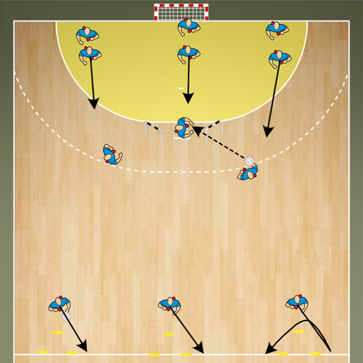  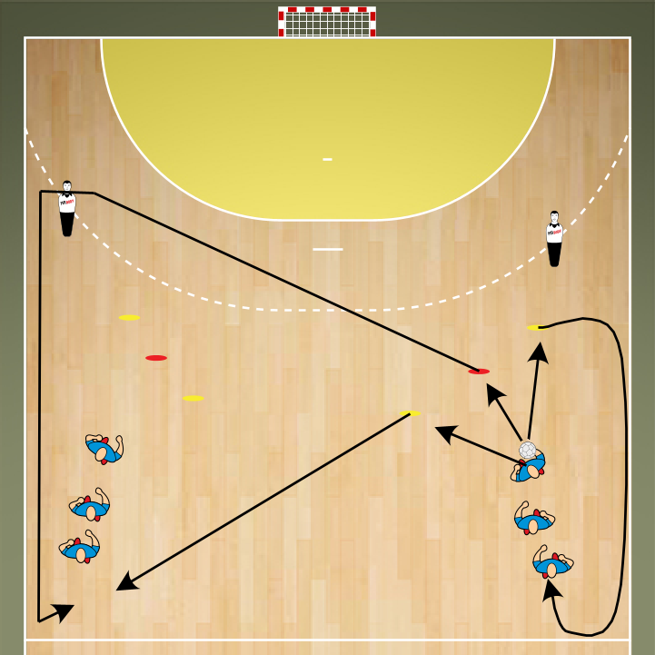 |  | 2 Stangen-Tore  6 Schaumstoff  teile  6 Plättchen
 | II. HAUPTTEIL
5 min  5 min  10min | - TW Erwärmen  - RM prellt langsam an  - Pass parallel  - LA/RA fängt den Ball ab  - + Sprint Mittellinie  - RM wird zu LA/RA  - TW wird zu TW  - Klassisch TW einwerfen  - Wurftraining Stoßen/Rückstoßen  - RR äußeres Anstufen  - RL verlagert über das Zentrum  - RR passt zu RL  - RL passt zu RR  - RR innen anstufen  - RL auch innen  - RR passt zu RL  - RL Torwurf  - 3 gegen 2 Umschaltspiel  Nur Rückraum  Doppelaktion: Angriff + Abwehr  - Spielerin mit Torwurf/TRF ist raus  - Rückzug + neues Team greift an | Umschaltmoment der Außen Fokussieren  Sauberes aufdrehen & passen!  Wurfhaltung!  Stoßen Rückstoßen schulen  (3.Welle)  Praktische Anwendung  Schnelles und zentrales angreifen  Breite nutzen | 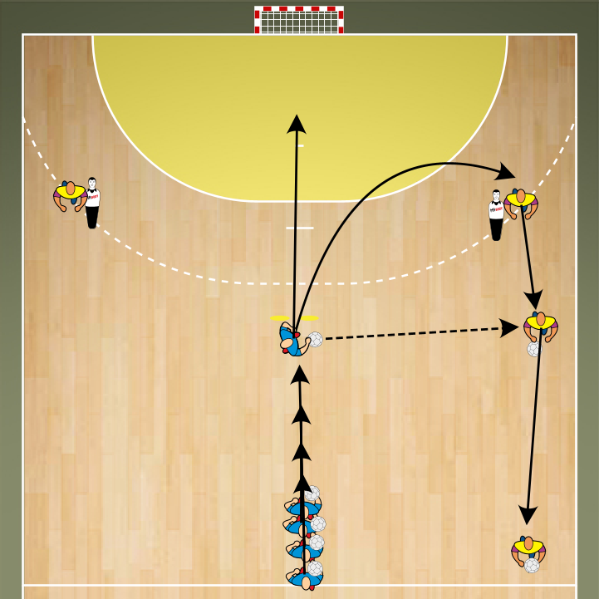  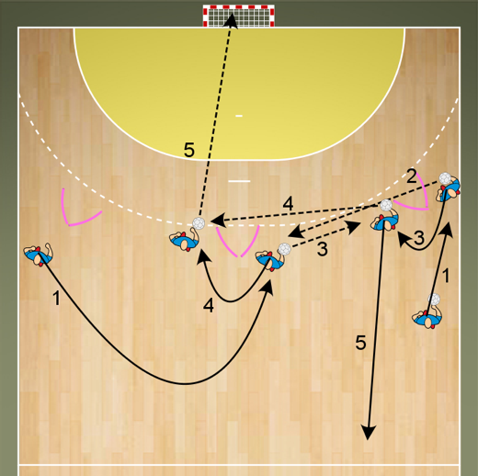 | Jeder ein Ball  2Airbody  Zu 2. ein Ball

 | II. HAUPTTEIL
10 min  10min  15 min | - 4vs4 + Abwehrwechsel  - Mit KM  - 5vs5 normal  - Mit KM  - Wurftraining  - RL Schlagwurf über HR  - KM Tippt den Ball von LA an  - LA stuft sofort an  - RL geht mit ins Zentrum  - KM läuft nach  - RL passt zu KM  - RL zieht sich nochmal zurück  - Läuft gerade an  - Pass von KM  - 2:1 – KM ist Abwehr  - RM x RL + Wurf über KM | Rückzugverhalten + Abwehrwechsel angreifen!  Tempospiel in gleichzahl  Stoßen  Rückstoßen mit Wurftraining  + KM einbinden  Richtiges verlagern Timing beim Stoßen + Werfen finden | 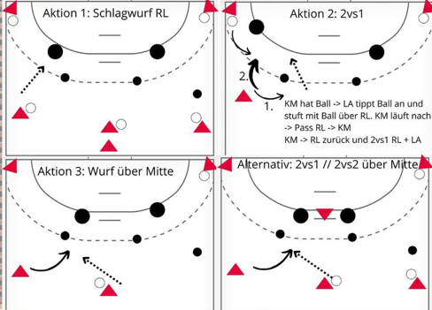
 | III. SCHLUSS
5min  5min | - Aktives Cool-down  - Locker auslaufen  - Abschlussbesprechung & Reflexion  Tempospiel:  - TW bringt den Ball ins Spiel  - Ballferne Außen können schon in TG  - Alle anderen hinter her!  2. Welle  - Balltransport – Zentrum angreifen  - Entscheidung RM  3. Welle  - Druck hoch Halten  - ins Stoßen Rückstoßen über gehen  - zur Not neu aufbauen & sortieren | Regeneration & Verletzungs-  Prävention  Muskeln entspannen,  Herzfrequenz senken  Bewegungen lockern  Wichtige Erkenntnisse aus dem Training  Individuelles & Team-Feedback | Halbe Halle  kleiner Kreis

